Отчет
по исследованию аномалий геомагнитного поля
в Тункинской долине и западного побережья о.Байкал) в 2014

Аннотация
В данном отчете представлены результаты исследований аномалий геомагнитного поля Байкальской рифтовой зоны.
Работы проводились на базе Института солнечно-земной физики СО РАН сотрудниками ИСЗФ СО РАН, АСФ ГС СО РАН, ИКИР ДВО РАН.
В 2014 году был проведен анализ архивных материалов по исследованию магнитного поля о.Байкала. Наиболее полным является исследование А.Вознесенского, который обобщил магнитные наблюдения начиная с XVIII в. Впервые проведена экспедиция по измерению трех компонент геомагнитного поля на западном побережье центральной части о.Байкал. Проведены повторные абсолютные измерения в районе обсерватории «Торы» Тункинской долины.
Подтверждено наличие сильной магнитной аномалии в районе обс. «Торы», обнаруженной в во время нашей экспедиции 2010г. Магнитное склонение на расстоянии менее 3 км изменяется на 2.5⁰.
Впервые проведен анализ векового хода в Тункинской долине (р-он обс. Торы, 2010-2014 гг.). Изменения во всех трех компонентах магнитного поля и в Иркутске и в Торах идут в одном направлении: значения F и Z увеличиваются, H - уменьшаются, D - также уменьшается. При этом скорость изменения значений магнитного поля в Торах в среднем в 2 раза выше и эта скорость увеличивается.
Используя данные, полученные во время экспедиции 2014г., а также архивные данные выяснено, что граница магнитной аномалии центрального Байкала лежит около 52.6⁰ с.ш. по оси Иркутск-Ольхон-Ушканьи о-ва
Работы проводились в рамках выполнения проекта регионального конкурса РФФИ -СИБИРЬ (№ 14-45-04088 р_сибирь_а – «Исследование пространственно-временной структуры неоднородностей электромагнитного поля Байкальской рифтовой зоны».

Введение
Байкальская рифтовая зона (БРЗ) находится на границе Ангарской плиты Алданского щита и Забайкальской плиты, которые, активно взаимодействуя между собой, способствуют формированию Байкальской впадины, а также прилегающих к Байкалу территорий. Байкальская рифтовая зона включает в себя котловину озера Байкал, Тункинскую долину до о.Хубсугул – на юге. В районе Байкальского рифта есть все признаки растяжения и сжатия: в котловине Байкала и в долине В. Ангары— растяжение; в Тункинской долине— сжатие.
Байкал имеет многие черты, присущие океану: абиссальные глубины, громадную массу воды, внутренние волны, приливы, сильные штормы, высокие волны, расширение котловины за счет раздвижки берегов, аналогичное расхождению континентов Африки и Южной Америки, большие величины магнитных аномалий и др.
Исходя из этого Байкал представлял большой интерес в плане изучения магнитных аномалий, но, к сожалению, до сих пор нет детального описания поведения геомагнитного поля в БРЗ. Исследования проводились эпизодически, без согласованного плана.
Директор магнитной обсерватории г.Иркутска А.В.Вознесенский обобщил магнитные наблюдения на о.Байкал , проведенные до 1905г в своей работе «Магнитные наблюдения на озере Байкал» (из книги «Лоция и физико-географический оерк озера Байкал» Изд.Гл.Гидр.Управление, С.-Петербург, 1908, 40 с.) Данные по магнитному склонению получены более чем 40 пунктах в Байкальском регионе. Все данные приведены к эпохе 1903 г.
В Иркутске магнитные измерения проводились эпизодически. Впервые измерение магнитных склонений в Иркутске произвел Делиль в 1735 г. В начале XIX в. наблюдение проводились Шубертом, Врангелем и др. В 1896—1902 гг.измерения выполнялись Ф. К. Дриженко. С 1887 г. начала работу магнитная обсерватория «Иркутск». Вековой ход по имеющимся в нашем распоряжении данным представлен на рис.1.

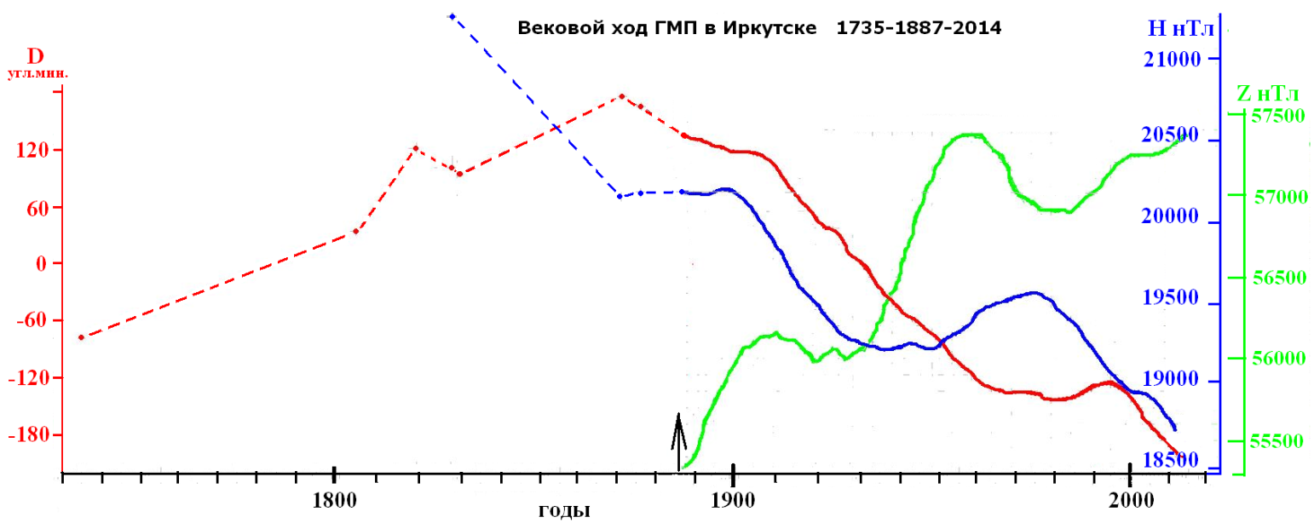
Рис.1. Вековой ход геомагнитного поля в Иркутске 1735-1887-2014 гг.
Стрелочкой отмечено начало работы Магнитной обсерватории «Иркутск»

В 1977 г. экспедиция Института океанологии им. П. П. Ширшова с судна «Г. Ю. Верещагин» провела первые магнитные съемки с корабля. Руководил экспедицией старший научный сотрудник, кандидат географических наук Е. Г. Мирлин.
В 70-е гг., в связи с дальнейшим освоением Байкала, назрела острая необходимость создания современных навигационных карт и лоции озера Байкал. Для этого потребовалось провести новые исследования на озере с применением высокоточных методов и средств гидрографии. Проводились также и магнитные наблюдения. Такие исследования и были выполнены на Байкале в 1979–86 гг. комплексным экспедиционным отрядом, выделенным из 1-ой Тихоокеанской океанографической экспедиции (ТОЭ), базировавшейся в г. Находке. В 2000 г. основные картографические материалы экспедиции были срочно затребованы из Владивостока и Находки в Санкт-Петербург в Центральное картографическое производство ВМФ. Наши усилия по получению материалов этих исследований не привели к желаемому результату.
Таким образом с 80-х годов прошлого столетия массовые магнитные измерения в Байкальской рифтовой зоне (БРЗ) для изучения магнитного поля практически не проводились.
Кроме того, данные по магнитному полю БРЗ – это только аномалии модуля индукции F, частично дополненные вариационными профильными измерениями компонент H и Z. Измерения полного вектора магнитного поля (компоненты D, I, Z, F) не выполнялись.
В связи с этим в 2009-2010 гг. в рамках выполнения проекта регионального конкурса РФФИ -СИБИРЬ ( № 08-05-98073 р_сибирь_а - «Исследование электромагнитных и теллурических аномалий Байкальской рифтовой зоны») проводились абсолютные измерения компонент магнитного поля (F, D, I, H, Z) в центральной в Байкальской рифтовой зоне.
Результаты, полученные во время экспедиционных работ в 2009-2013:•
- Значительное различие векового хода по магнитному склонению D на обс.Узуры (о.Ольхон) и на обс.Патроны в период времени с 2009 по 2012 гг.
- Впервые обнаружена значительная магнитная аномалия в районе обс. Торы. Пространственное изменение магнитного поля поперек Тункинской долины (расстояние 6 км в направлении север-юг) составляет: для H-компоненты – понижение от южного края к северному примерно на 400 нТл; для D-компоненты – увеличение D на 3° с южного края к северному. •
- Выдающейся особенностью распределения F по измерениям вдоль специальных профилей на о.Ольхон является наличие двух сильных аномалий поля амплитудой более 200 нТл. Линейная протяженность обоих аномалий – около 0.5 км. •
- Наблюдаются аномалии в амплитудном режиме при синхронном наблюдении иррегулярных пульсаций Pi2 в районе БРЗ по отношению к материковым данным. Амплитуда этих колебаний одинакова на станциях Тункинской долины (около 50 пТл) и максимальна на ольхонской станции Узур (около 150 пТл), которая расположена в непосредственно в районе БРЗ.
Следует отметить, что в проведенных работах не ставилась цель интерпретации или геофизического анализа результатов измерений. Данные районы являются чрезвычайно сложными геологическими и геофизическими структурами. При этом высокоточные компонентные магнитные измерения в этих районах практически не проводились.
Основной целью работы 2014 г. в Байкальской рифтовой зоне является получение максимально точных и достоверных данных с использованием аппаратуры мирового уровня, современных методик наблюдения и обработки данных.

Экспедиционные измерения в октябре-ноябре 2014.
в Тункинской долине (Торы) и западного побережья о.Байкал (Сарма, Танжераны) в октябре-ноябре 2014
В октябре-ноябре. в рамках проекта РФФИ проводились измерения абсолютных компонент магнитного поля (F, D, I, H, Z) в Тункинской долине (поперечный профиль в районе обс. Торы) и западного побережья центральной части о. Байкал ( в районе п.Сарма, Танжераны,МРС). Измерения проводились в конце октября-начале ноября 2014. В Тункинской долине было проведено 10 абсолютных наблюдений в трех точках , на западном побережье о.Байкал 10 наблюдений в 4 точках
Проведенные экспериментальные наблюдения выявили наличие магнитных аномалий и сложную структуру их распределения.
Используемая аппаратура и методика измерений
В эксперименте использовалась следующая аппаратура, применяемая при магнитных измерениях
1. Оверхаузеровский протонный магнитометр POS-1 - это высокоточный прибор, основанный на эффекте Оверхаузера (рис.2). Предназначен для измерения модуля геомагнитного поля. Магнитометр может использоваться как для проведения пешеходных съемок, так и в качестве стационарной вариационной станции.
Во время экспедиции использовались магнитометр POS-1 (разработка Лаборатории квантовой магнитометрии УГТУ-УПИ, г.Екатеринбург):

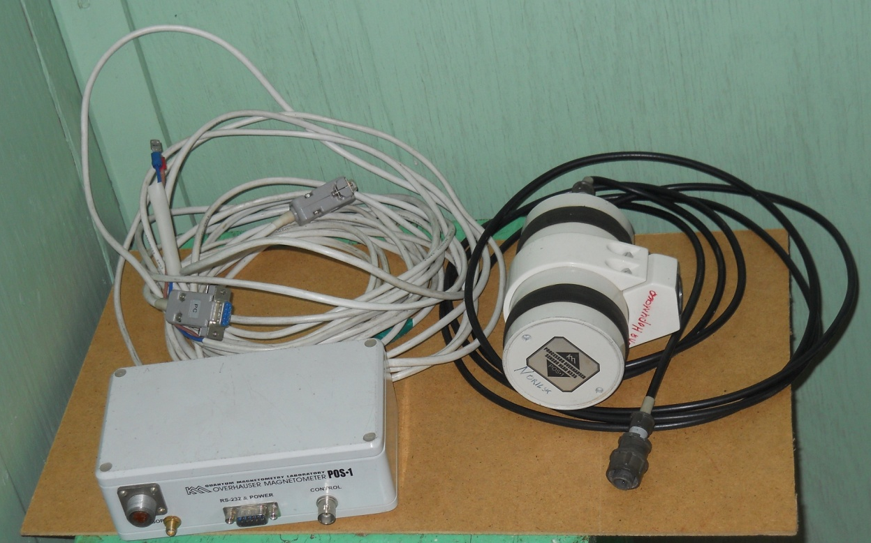
Рис.2. POS-1 в обсерваторском варианте

POS-1 (№335) в обсерваторском варианте исполнения, включает в себя датчик и электронный блок, соединенные кабелем длиной около 3 м, кабель связи с компьютером длиной 10 м, регистрирующий ноутбук IRU и систему автономного питания.
2. DI-магнитометр Theo-015B Mag01H является геофизическим прибором, который предназначен для измерения склонения D и наклонения I вектора индукции магнитного поля Земли (рис.3). Основная область применения DI-магнитометра – научные и прикладные исследования на магнитных обсерваториях. В состав аппаратуры входят: 1) немагнитный теодолит сер.№ 2028 с феррозондовым датчиком №488 2) электронный блок № 0867 Н
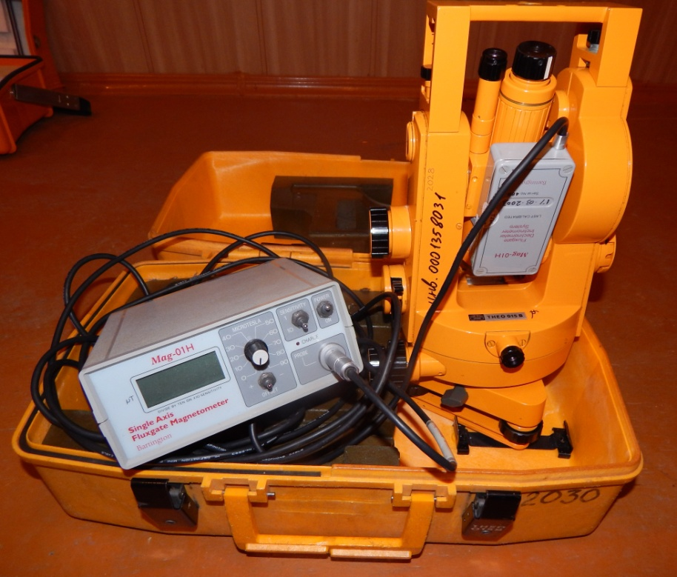
Рис.2. . DI-магнитометр Theo-015B Mag01H в стандартной комплектации

Основные технические характеристики:
- чувствительность феррозондового датчика в режиме
измерения "нулевого сигнала" 1 нТл
- СКО измерения углов немагнитным теодолитом 5″
- шкала деления микрометра 1″
Методика измерений DI-магнитометром стандартная, рекомендованная Интермагнетом и дополненная в части астрономических измерений, включающая следующие процедуры:
- измерение с помощью магнитометра POS горизонтального и вертикального градиента модуля полного вектора поля F,
- установка штатива (не ближе 50 м от автомобилей), установка теодолита, нивелировка, снятие координат над штативом с помощью GPS
- выбор Миры (удаленной метки) – либо объекты на склонах сопок, либо деталь на удаленном автомобиле, либо специальная закрепленная вешка
- подключение ЭБ, проведение двух серий DI-измерений (рис.4):
  - 2 отсчета по ГК (горизонтальному кругу) на Миру
  - 4 отсчета по ГК для склонения
  - 2 отсчета по ГК (горизонтальному кругу) на Миру
  - вычисление положения магнитного меридиана на ГК
  - 4 отсчета по ВК (вертикальному кругу) для наклонения
- теодолит со штативом аккуратно убирается, на его месте измеряется модуль F (с помощью POS-1)
- демонтаж, погрузка в автомобиль
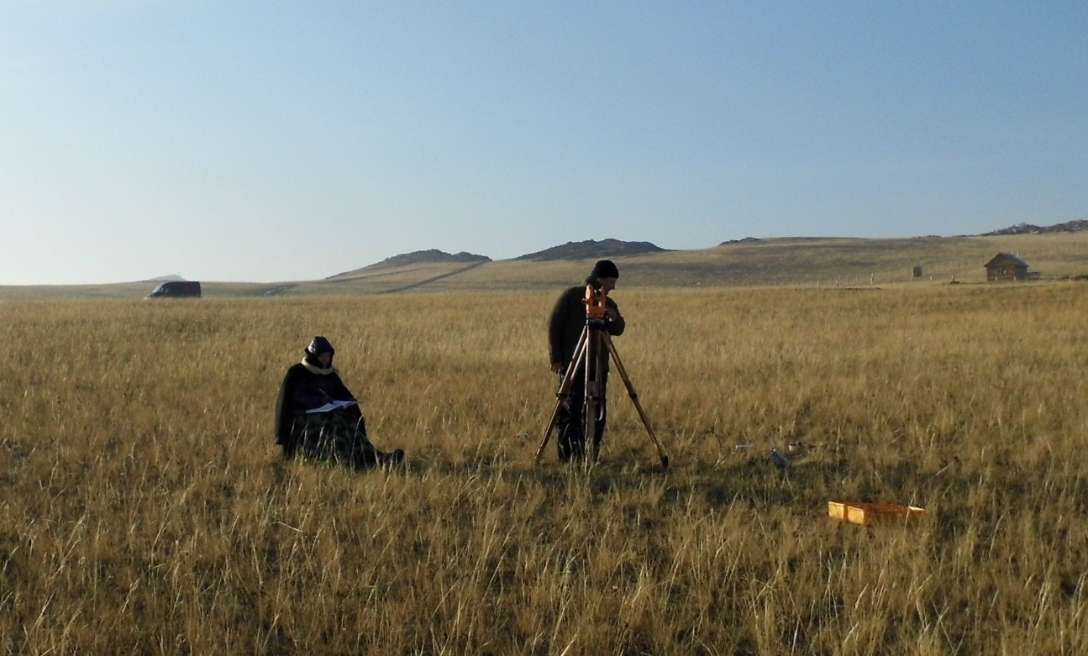
Рис.4. Проведение абсолютных наблюдений

Калибровка, сверка и тестирование аппаратуры
Применяемая при магнитных наблюдениях аппаратура прошла сверку на XVI Совещании IAGA (г.Хайдерабад, Индия) по инструментам, системам сбора и обработки на магнитных обсерваториях в октябре 2014г.
Совещание является фактически единственной специализированной площадкой международного уровня, где возможно провести калибровку и сверку магнитометрической аппаратуры и встретиться с ведущими магнитологами, которые разрабатывают стандарты и определяют пути развития мировой сети Intermagnet.
Во время измерительно-инструментальной сессии были произведены калибровочные и сверочные измерения с использованием деклинометров/инклинометров, протонных магнитометров.
Проведена калибровка следующих приборов Магнитной обсерватории «Иркутск»:
- Деклинометр/инклинометр на базе теодолита Zeiss Theo-010B с феррозондом Mag-01H разработки фирмы Bartington
- Цифровой протонный магнитометра POS-1 на эффекте Оверхаузера (разработка УГТУ-УПИ, г. Екатеринбург).
Сверка приборов проводилась сотрудником Магнитной обсерватории ИСЗФ СО РАН «Иркутск»Липко Ю.В. (рис.5) и руководителем Магнитной обсерватории ИКИР ДВО РАН С.Ю. Хомутовым.
По результатам проведенных наблюдений приборы признаны соответствующими требованиям INTERMAGNET и получен Сертификат (см. Приложение 1

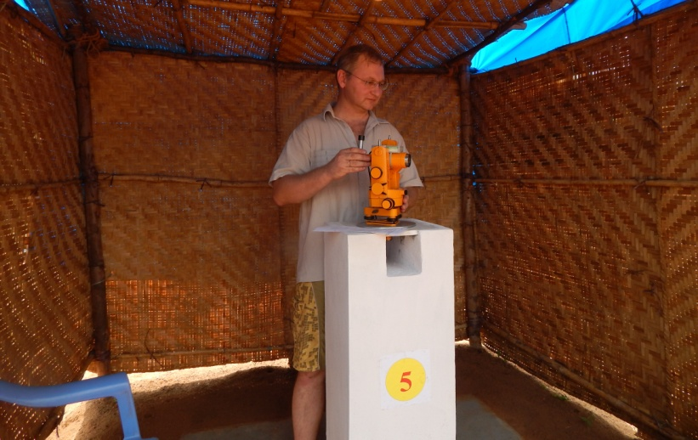
Рис.5. . Проведение абсолютных наблюдений для сверки деклинометра/инклинометра
Ю.В. Липко на XVI совещании IAGA г.Хайдерабад (Индия)

Определение азимута Миры
Для определения магнитного склонения необходимо было знать астрономический азимут Миры (удаленной метки). В то же время, наклонение получалось сразу в абсолютном смысле.
Для определения азимута Миры использовался геодезический метод – азимут вычислялся по геодезическим координатам пункта, где выполняются магнитные измерения, и координатам Миры. Геодезические координаты определялись с помощью GPS-навигатора Garmin GPSmap62s.. Азимут вычислялся для эллипсоида в системе WGS84. В качестве Миры в этом случае использовался удаленный объект (дерево, камень, дорожный знак).
Проведенное исследование показало, что при расстоянии до Миры более 1 км, точность определения азимута не хуже 0.5-1.0’.
При вычислении H и Z по измеренным I и F делалось предположение, что эти величины относятся к одному моменту времени. Поскольку поле было относительно спокойным, погрешности таких экстраполяций не ожидаются существенными.
В целом погрешности измерений оцениваются в 0.5 нТл, 1 угл.мин. и 0.2 угл.мин. по F,D,I, соответственно.
На рис.6 представлены моменты проведения абсолютных наблюдений.
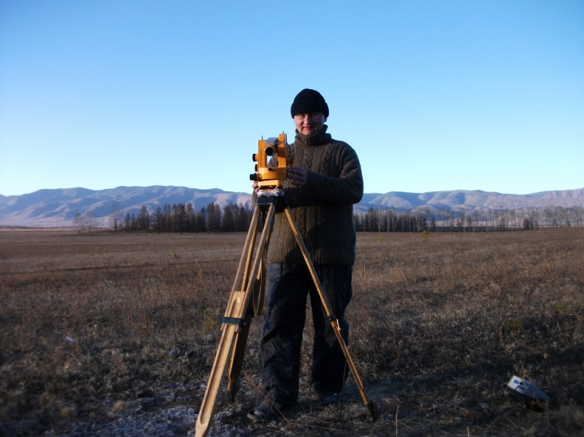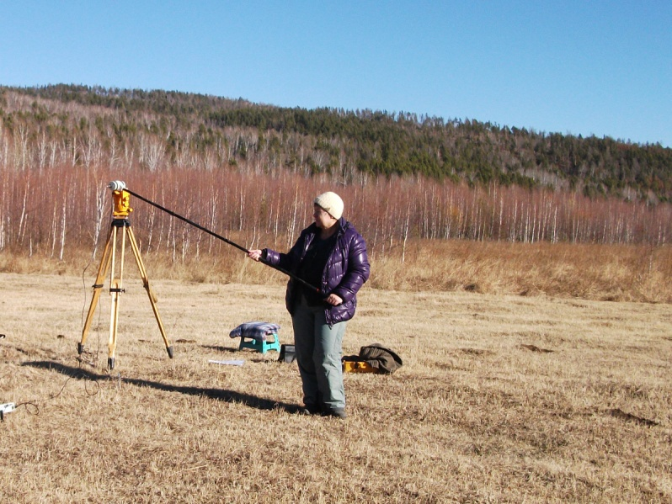
Рис.6. Проведение DI-наблюденийЮ.В. Липко (слева) и
измерение F над штативом М.И. Смехновой (справа).
Координатно-временное обеспечение
Координаты определялось с помощью GPS-навигатора Garmin GPSmap62s. Координаты навигатор определял внутренней погрешностью 3 м. Система координат – WGS84.
Время фиксировалось по электронным наручным часам по локальному времени LT=UT+8 час.,
Время при измерениях отсчитывалось по наручным электронным часам и GPS-навигатору
Вспомогательное оборудование
Для перемещения использовался два автомобиль «Соболь». Фотография представлена на рис.7.
В экспедиции использовался ноутбука IRU для непрерывной регистрации полного вектора магнитного поля во время проведения абсолютных наблюдений и предварительных расчетов.
Для обеспечения автономного питания использовались аккумуляторы 12В. Во время экспедиции велась фотосъемка.
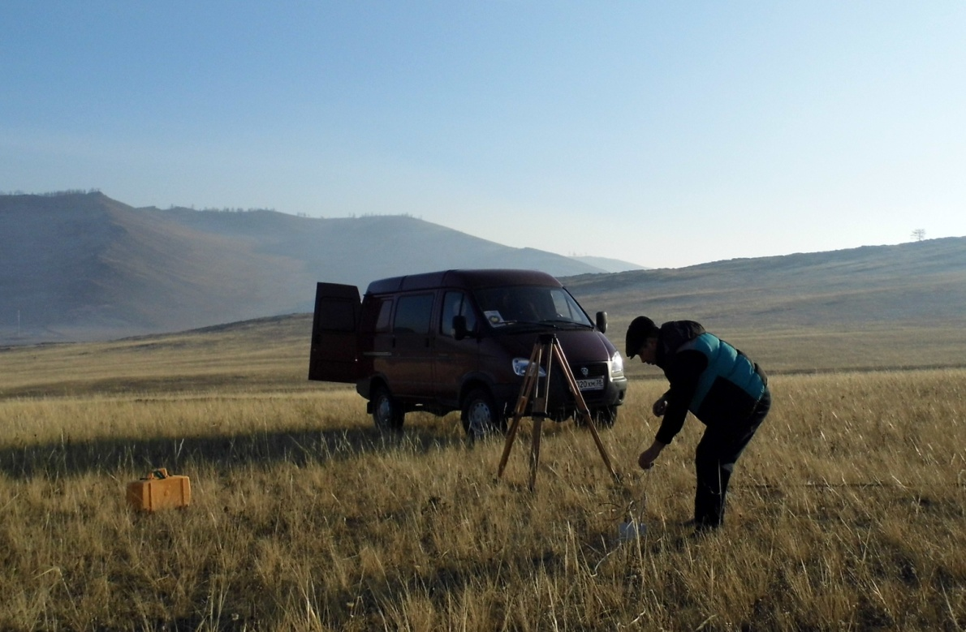
Рис.7. Автомобиль «Соболь» и водитель В.К. Юров.
Условия во время экспедиции, выбор точек наблюдений
Геомагнитная активность и вариации магнитного поля Земли в период эксперимента.
Геомагнитная обстановка во время магнитной съемки является весьма существенным фактором, определяющим корректную интерпретацию полученных результатов.
В табл. 1 представлен трехчасовой К индекс, полученный по данным обс.Иркутск (Патроны) за дни проведения наблюдений, а также для полноты картины – за день до и день после наблюдений. Интервалы, в которые проводились наблюдения, выделены серым цветом. В целом магнитную обстановку можно характеризовать как слабовозмущенную.

Дата  2014 | Период времени (UT)
 | 0-3 | 3-6 | 6-9 | 9-12 | 12-15 | 15-18 | 18-21 | 21-24
28 окт | 3 | 2 | 2 | 2 | 3 | 3 | 3 | 2
29 окт | 3 | 2 | 2 | 2 | 2 | 3 | 3 | 2
30 окт | 3 | 3 | 1 | 2 | 2 | 2 | 2 | 3
31 окт | 3 | 3 | 1 | 2 | 2 | 1 | 3 | 3
6 ноябр | 3 | 3 | 2 | 2 | 2 | 2 | 2 | 3
7 ноябр | 4 | 3 | 1 | 3 | 2 | 2 | 2 | 3
8 ноябр | 3 | 3 | 2 | 2 | 3 | 2 | 1 | 3
9 ноябр | 3 | 2 | 2 | 1 | 1 | 3 | 3 | 3
Табл.1. Трехчасовой индекс геомагнитной активности К по обс «Иркутск»
(п.Патроны) за 28-31 октября и 6-9 ноября 2014 г.

На рис.8 представлены вариации D-, H- и Z-составляющих поля на обсерватории "Иркутск" (Патроны) (1-минутные данные). Периоды наблюдений выделены прямоугольными рамками.

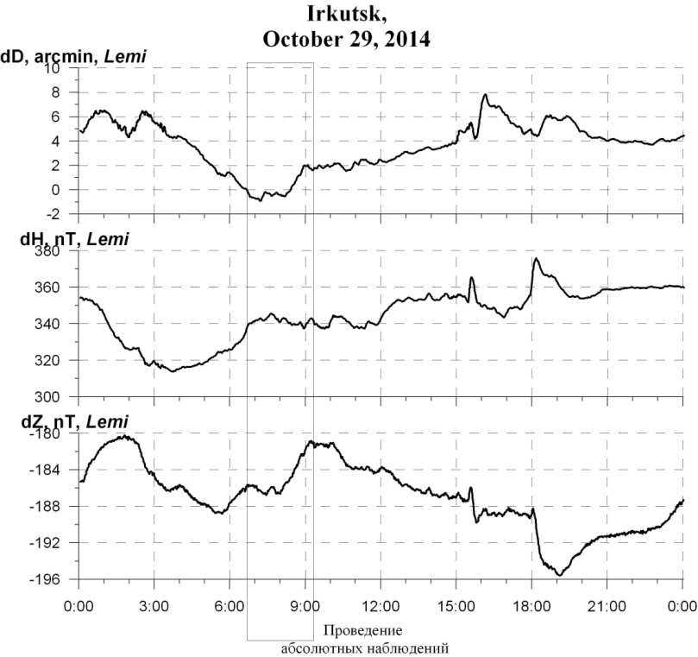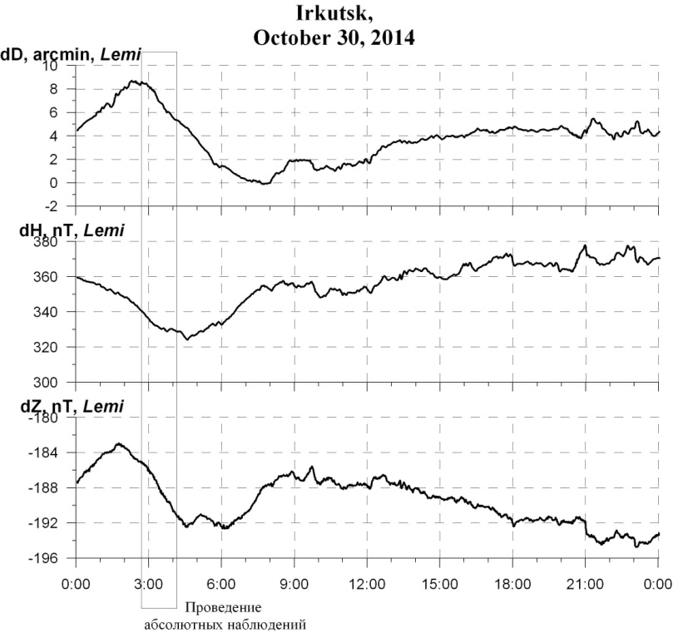
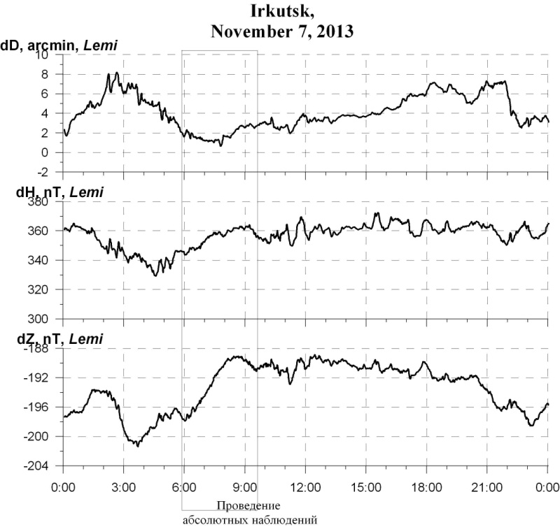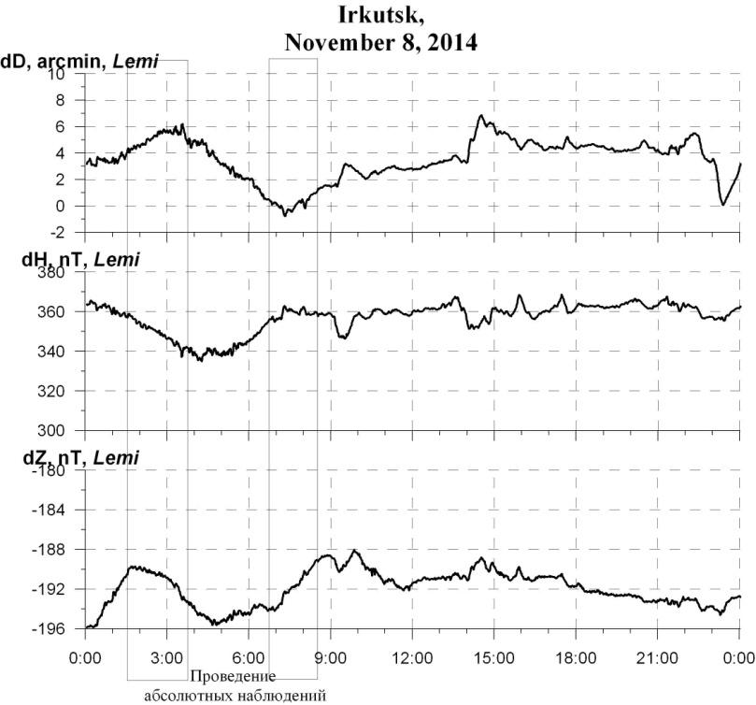
Рис.8 Вариации D,H,Z-составляющих поля Иркутске (время UT)

Метеорологические условия
Благодаря теплой осени удалось провести наблюдения в конце октября – начале ноября. Погода стояла солнечная. Ветер слабый. Температура в течение дня менялась от -5⁰С до +5-+10⁰С.
Выбор профилей для магнитной съемки, их характеристика
Предварительный маршрут для проведения профильных измерений был определен исходя из результатов наблюдений 2009-2014 гг. Учитывалось также, что для острый дефицит времени.
Наиболее интересным и доступным местом для предварительных наблюдений в Тункинской долине было выбран район обсерватории Торы. По наблюдениям 2010 года было получено, что магнитное склонение в направлении север-юг на расстоянии около 6 км составляет 3⁰, что является сильной аномалией. Эта аномалия отсутствует на картах магнитного склонения и не подтверждена из других источников. Необходимо было провести повторные наблюдения. Карта Тункинской долины с нанесенными проведения абсолютных наблюдений пунктами представлена на рис. 9.

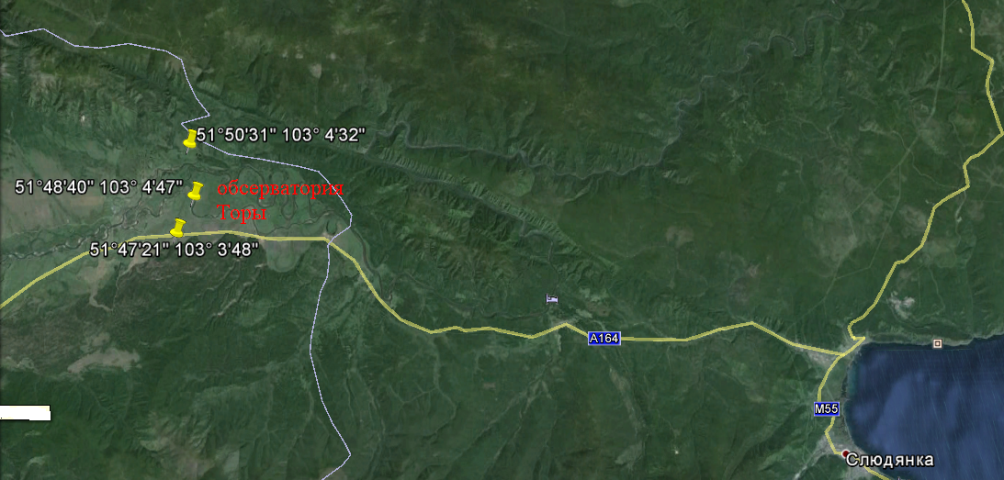
Рис.9. Карта с нанесенными пунктами проведения абсолютных наблюдений в
Тункинской долине в 2014 году.

Выбор пунктов наблюдений на западном берегу Байкала объясняется следующими обстоятельствами. Во время экспедиций в 2009-2010 гг., а также эпизодических наблюдений в 2011-2013 гг., достаточно подробно (расстояние между пунктами порядка 5-10 км) была проведена магнитная съемка центральной акватории о.Байкал (наблюдения на льду) и о.Ольхон (за исключением недоступных на автотранспорте мест). Выяснилась значительное отличие в значениях компонент магнитного поля со значениями, получаемыми на опорной магнитной станции "Иркутск". Так магнитное склонение D по данным станции "Иркутск" составляет чуть более -3⁰, а по результатам экспедиций от -5.5⁰ до -7⁰. Магнитная обсерватория расположена на Ангарской плите Алданского щита, в то время о.Байкал и остров Ольхон входит в состав Байкальской рифтовой зоны. Была сделана попытка на основе магнитных наблюдений определить район перехода от магнитной аномалии рифтовой зоны к области основного, "регулярного" магнитного поля. Карта центральной части западного побережья о.Байкал с нанесенными проведения абсолютных наблюдений пунктами представлена на рис. 10.

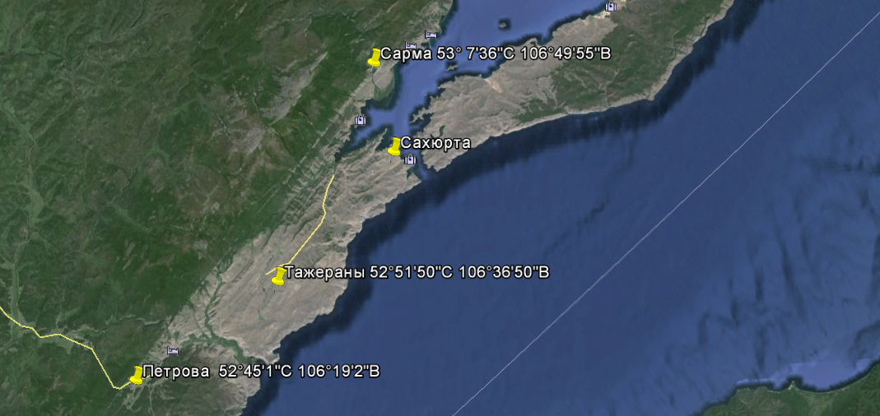
Рис.10 Карта с нанесенными пунктами проведения абсолютных наблюдений на западном берегу о.Байкал в 2014 году.

Результаты измерений
Сводная таблица измерений полного вектора напряженности поля (компоненты D,I,F) представлена в табл.2 для Тункинской долины и в табл.3. для западного побережья о.Байкал.
Абсолютные наблюдения 2014
№ | Название  места |  | Координаты |  | Расст. до Миры км | Дата | Время,  UT | Измеренные величины |  |  | Расчетные
 |  |  | Широта | Долгота |  |  |  | D, ⁰ ‘ “ | I, ⁰ ‘ “ | F, nT | H, nT | Z, nT
1 | К югу от обс. Торы |  | 51 47 21.1 | 103 03 48 | 1.418 | 29.10.14 | 6:44 |  |  | 60391
 |  |  |  |  |  |  | 7:06-7:14 | -5 41 23
 |  |  |  |  |  |  | 7:24-7:32 |  | 71 59 11 |  | 18684.9 | 5429.3
 |  |  |  |  |  |  | 7:39-7:44 | -5 41 09
 |  |  |  |  |  |  | 7:51:7:59 |  | 71 59 18 |  | 18682.8 | 57430
 |  |  |  |  |  |  | 8:13-8:19 | -5 41 38
 |  |  |  |  |  |  | 8:25-8:32 |  | 71 59 31 |  | 18680.2 | 57434
 |  |  |  |  |  |  | 8:37-8:42 | -5 39 18
 |  |  |  |  |  |  | 8:49-8:54 |  | 71 59 39 |  | 18678.1 | 57434.7
 |  |  |  |  |  |  | 9:02 |  |  | 60397
2 | Обс. Торы |  | 51 48 40.1 | 103 04 48 | 1.825 | 30.10.14 | 3:00 |  |  | 60224
 |  |  |  |  |  |  | 3:11-3:19 | -3 09 31
 |  |  |  |  |  |  | 3:27-3:35 |  | 71 51 53 |  | 18753.3 | 57226
 |  |  |  |  |  |  | 3:39-3:45 | -3 10 33
 |  |  |  |  |  |  | 3:51-3:58 |  | 71 51 09 |  | 18765.4 | 57222
 |  |  |  |  |  |  | 4:02 |  |  | 60217
3 |  | К северу от обс. Торы | 51 50 45.8 | 103 04 32.1 | 0.605 | 30.10.14 | 5:59 |  |  | 60365.5
 |  |  |  |  |  |  | 6:09-6:14 | -2 52 04
 |  |  |  |  |  |  | 6:24-6:30 |  | 71 31 11 |  | 19145 | 57254.6
 |  |  |  |  |  |  | 6:38-6:41 | -2 55 10
 |  |  |  |  |  |  | 6:48-6:54 |  | 71 31 04 |  | 19146.9 | 57254
 |  |  |  |  |  |  | 7:05-7:09 | -2 50 28
 |  |  |  |  |  |  | 7:18-7:23 |  | 71 30 42 |  | 19156.5 | 57262.6
 |  |  |  |  |  |  | 7:29-7:34 | -2 50 08
 |  |  |  |  |  |  | 7:42-7:47 |  | 71 30 36 |  | 19158.3 | 57262
 |  |  |  |  |  |  | 7:51 |  |  | 60387
Табл. 2. Результаты абсолютных наблюдений компонент геомагнитного поля
в районе обсерватории "Торы"
Наблюдения в на обс. Торы (пункт 2)и южной части Тункинской долины (пункт1) проводились в тех по координатам 2010 г. Пункт 3 в северной части долины смещен на север на 100 м относительно пункта наблюдения 2010 г. Перед проведением наблюдений с помощью протонного магнитометра POS были определены вертикальные и горизонтальные градиенты полного вектора магнитного поля F. Значения составили: вертикальный градиент на высоте установки приборы - менее 0.6 нТл/м, горизонтальный на высоте 1 м от поверхности земли – менее 5 нТл/м Это вполне удовлетворительно и указывает на отсутствие металлических предметов, способных исказить геомагнитное поле.
Расстояние между точками 1 и 2 составляет 2.7 км, между точками 1 и 3 - 3.9 км. Точки лежат практически в меридиональном направлении. В п. 2 и п.3 магнитное склонение в целом соответствует данным МО "Иркутск". В то же время, результатам наблюдений (см. Табл. 1.2) магнитное склонение уменьшается на 2.5⁰ на расстоянии менее чем 3 км от южного края Тункинской долины (п.1) к центру (п.2) (рис.11). Такая значительная аномалия несомненно связана с геологическими структурами южной части Тункинской долины.

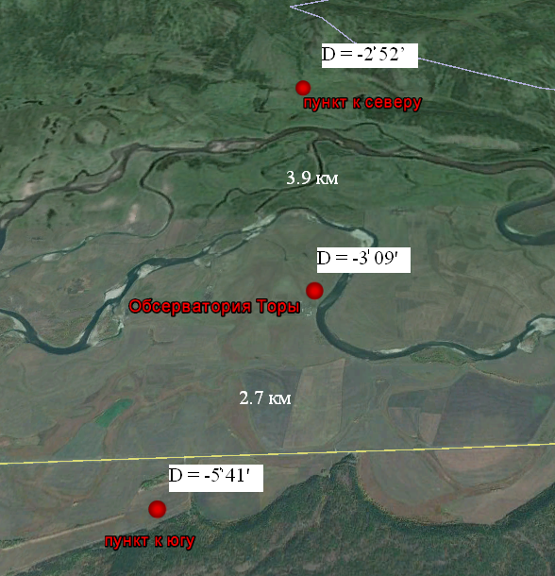
Рис.11 Карта магнитной аномалии Тункинской долины в районе обсерватории Торы.

№ | Название  места | Координаты |  | Расст. до Миры км | Дата | Время,  UT | Измеренные величины |  |  | Расчетные
 |  | Широта | Долгота |  |  |  | D, ⁰ ‘ “ | I, ⁰ ‘ “ | F, nT | H, nT | Z, nT
4 | Петрово | 52 45 01 | 106 19 02.7 | 2.439 | 07.11.14 | 5:57 |  |  | 60476
 |  |  |  |  |  | 6:15-6:20 | -5 18 07
 |  |  |  |  |  | 6:27-6:33 |  | 72 15 26 |  | 18439.2 | 57598.4
 |  |  |  |  |  | 6:38-6:44 | -5 14 25
 |  |  |  |  |  | 6:53-6:57 |  | 72 16 16 |  | 18425.2 | 57602.9
 |  |  |  |  |  | 7:05-7:11 | -5 16 10
 |  |  |  |  |  | 7:16-7:22 |  | 72 14 59
 |  |  |  |  |  | 7:25 |  |  | 60482
5 | Тажераны | 52 51 50.1 | 106 36 50.9 | 1.642 | 07.11.14 | 8:43 |  |  | 60980
 |  |  |  |  |  | 8:47-8:53 | -4 52 39 |  |  | 18670.4 | 58049.3
 |  |  |  |  |  | 9:07-9:15 |  | 72 10 46
 |  |  |  |  |  | 9:21-9:26 | -4 52 42
 |  |  |  |  |  | 9:34-9:40 |  | 72 10 45 |  | 18670.7 | 58049.2
 |  |  |  |  |  | 9:45 |  |  | 60976
 |  | Широта | Долгота |  |  |  | D, ⁰ ‘ “ | I, ⁰ ‘ “ | F, nT | H, nT | Z, nT
6 | Сарма | 53 07 36.9 | 106 49 55.6 | 3.450 | 08.11.14 | 2:20 |  |  | 60694.5
 |  |  |  |  |  | 2:26-2:31 | -5 02 11
 |  |  |  |  |  | 2:39-2:44 |  | 72 51 56 |  | 17890 | 57995.9
 |  |  |  |  |  | 2:47-2:52 | -5 03 08
 |  |  |  |  |  | 2:59-3:05 |  | 72 51 53 |  | 17890.9 | 57995.6
 |  |  |  |  |  | 3:10-3:15 | -5 02 47
 |  |  |  |  |  | 3:21-3:28 |  | 72 52 01 |  | 17888 | 57994.4
 |  |  |  |  |  | 3:31 |  |  | 60690.5
7 | Сахюрта | 53 00 57.6 | 106 51 49 | 1.574 | 08.11.14 | 6:52 |  |  | 61051
 |  |  |  |  |  | 7:11-7:14 | -5 05 14
 |  |  |  |  |  | 7:22-7:27 |  | 72 44 52 |  | 18115.8 | 58302.8
 |  |  |  |  |  | 7:32-7:36 | -4 56 33
 |  |  |  |  |  | 7:42-7:47 |  | 72 44 47 |  | 18117.4 | 58302.3
 |  |  |  |  |  | 7:53-7:58 | -5 03 58
 |  |  |  |  |  | 8:04-8:10 |  | 72 44 56 |  | 18115.3 | 58305.1
 |  |  |  |  |  | 8:17 |  |  | 61055
Табл. 3. Результаты абсолютных наблюдений компонент геомагнитного поля
западном побережье о.Байкал
Наблюдения на западном берегу о.Байкала проводились в 4 пунктах центральной части о.Байкал. В целом значения компонент геомагнитного поля по результатам наблюдений соответствуют значениям, получаемым в рифтовой зоне на острове Ольхон и центральной части о.Байкал. Магнитное склонение D - около -5⁰, на 2⁰ отличается от склонения на МО "Иркутск". Значения горизонтальной составляющая H - показывает значительный разброс по точкам наблюдений в несколько сот нТл, но все же Н значительно меньше чем в Иркутске. Значения Z компоненты значительно (на 500-600 нТл) выше, чем в Иркутске и близки значениям Z в рифтовой зоне.
Таким образом, что согласно результатам проведенных наблюдений значения компонент геомагнитного поля больше соответствуют значениям в рифтовой зоне на острове Ольхон и центральной части о.Байкал, чем значениям на обс."Иркутск", расположенной на Алданском щите.
Проведенные измерения показали, что практически во всех компонентах магнитного поля, наблюдаемых, как в районе обсерватории Торы, так и на западном берегу о.Байкала, имеются аномальные отклонения относительно значений, получаемых на опорной станции "Иркутск".
Долговременные изменения геомагнитного поля (вековой ход)
Один из важных вопросов - выяснение характера поведения компонент магнитного поля Земли в различных точках на протяжении нескольких последовательных лет. Эти изменения связан с процессами протекающими в слоях, лежащих ниже земной коры, и протекают в различных районах с различными геологическими структурами по разному.
В нашем распоряжении есть Векковой ход по данным Магнитной обсерватории "Иркутск" с конца 19 века и данные наблюдений за пять лет (2010- 2014гг.) в одном и том же пункте на обсерватории Торы в Тункинской долине 51⁰48'40.1" с.ш. 103⁰04'48" в.д.
В таблице 4 приведены среднегодовые значения компонент поля обс. "Иркутск", таблице 5 - результаты измерения компонент магнитного поля Земли в течение пяти последовательных лет в Торах.
Год наблюдения | Среднегодовые значенияполного вектора F  нТл | Среднегодовые значения склонения D  угл. градус. | Среднегодовые значения  Н-компоненты  нТл | Среднегодовые значения  Z –компоненты  нТл
2009 | 60295 | -3,11 | 18857 | 57270
2010 | 60301 | -3,19 | 18812 | 57292
2011 | 60307 | -3,2617 | 18764 | 57313
2012 | 60317 | -3,3217 | 18712 | 57342
2013 | 60325 | -3,3783 | 18663 | 57366
Табл.4. Значения компонент поля обс. "Иркутск
В таблице 4 приведены среднегодовые значения компонент поля обс. "Иркутск", таблице 5 - результаты измерения компонент магнитного поля Земли в течение пяти последовательных лет в Торах.
Год наблюдения | Измерение  полного вектора F  нТл | Измерение склонения D  угл. градус. | Измерение  Н-компоненты  нТл | Измерение  Z –компоненты  нТл
2010 | 60174 | -2,9972 | 18998 | 57097
2011 | 60189 | -3,0138 | 18968 | 57121
2012 | 60176 | -2,8843 | 18876 | 57138
2013 | 60199 | -2,9640 | 18854 | 57169
2014 | 60220 | -3,1588 | 18753 | 57226
Табл.5. Значения компонент поля по наблюдениям в Торах
В таблице 6 приведены изменения среднегодовых значений компонент поля обс. "Иркутск", таблице 7 - изменения компонент магнитного поля Земли в течение пяти последовательных лет в Торах.
Год наблюдения | Разность значений  полного вектора F  нТл | Разность значений склонения D  угл. мин. | Разность значений Н-компоненты  нТл | Разность значений Z –компоненты  нТл
2010-2011 | -6 | 4.3 | 48 | -21
2011-2012 | -10 | 3.6 | 52 | -29
2012-2013 | -8 | 3.4 | 49 | -24
2013-2014 | -8 | 4 | 49 | -24
Табл.6. Изменения значений компонент поля обс. "Иркутск
Изменения 2013-2014 (выделены серым) являются предварительными, т.к. окончательные значения среднегодовых значений за 2014 г. возможны только после окончательной корректировки данных и расчета базисных уровней.
Год наблюдения | Разность значений  полного вектора F  нТл | Разность значений склонения D  угл. мин. | Разность значений Н-компоненты  нТл | Разность значений Z –компоненты  нТл
2010-2011 | -15 | 1 | 30 | -24
2011-2012 | 13 | -7.8 | 92 | -17
2012-2013 | -23 | 4. 8 | 22 | -31
2013-2014 | -21 | 11.7 | 101 | -57
Табл.7. Изменение значений компонент поля по наблюдениям в Торах
Анализ проведенных экспериментальных измерений показывает следующую тенденцию. Изменения во всех трех компонентах магнитного поля и в Иркутске и в Торах идут в одну сторону: значения F и Z увеличиваются, H - уменьшаются, D - также уменьшается. При этом скорость изменения значений магнитного поля в Торах в среднем в 2 раза выше и эта скорость увеличивается.
Возможно, это связано с тем, что Тункинская долина в целом, и район Тор, в частности является частью Байкальской рифтовой зоны. Тункинская долина испытывает сжатие и является сйсмоактивной зоной. В то же время Обсерватория "Иркутск" находится на материковой платформе.
Наблюдения 2011 г. несколько выпадают из вышеуказанной тенденции. Возможно, что это связано с тем, что для Иркутска мы берем данные скорректированные относительно вариаций, с выверенными базисными и усредненные за год. В обсерватории Торы нет магнитовариационных станций и абсолютные наблюдения проводятся 1-2 раза в год, поэтому вариации магнитного поля, либо другие неучтенные факторы могут повлиять на результат.
Конечно 5 лет измерений – малый промежуток времени, чтобы делать определенные выводы. Необходимо дальнейшее накопление рядов наблюдений элементов магнитного поля Земли в этой точке.

Исследование профилей компонент геомагнитного поля по оси Иркутск-Ольхон-Ушканьи о-ва
В результате проведенных геомагнитных наблюдений выяснилось, что существует крупномасштабная магнитная аномалия в центральной части о.Байкал, включая западное побережье и остров Ольхон. Для определения границ этой аномалии был построен профиль компонент геомагнитного поля (рис.11). Основной массив наблюдений был получен на оси, включающей в себя Иркутск-Ольхон-Ушканьи острова, т.е. практически вдоль меридиана. Поэтом значения компонент поля D, H, Z приводятся в зависимости от широты. Результаты полученные на обсерватории «Иркутск» обозначены красной звездочкой , результаты экспедиции 2009 г. – синими кружочками, результаты экспедиции 2010 г. – коричневыми квадратиками и результаты экспедиции 2014 г. – зелеными треугольниками.
Все результаты приведены к эпохе 2013 г., согласно таблицам 6, 7. Использовались следующие поправки: dD₍₂₀₀₉₋₂₀₁₃₎=16.1’, dH₍₂₀₀₉₋₂₀₁₃₎=194 нТл, dZ₍₂₀₀₉₋₂₀₁₃₎=-96 нТл, dF₍₂₀₀₉₋₂₀₁₃₎=-30 нТл, dD₍₂₀₁₀₋₂₀₁₃₎=11.3’, dH₍₂₀₁₀₋₂₀₁₃₎=149 нТл, dZ₍₂₀₁₀₋₂₀₁₃₎=-74 нТл, dF₍₂₀₁₀₋₂₀₁₃₎=-24 нТл. Конечно, поправки для Иркутска, могут не совпадать для района центрального Байкала, но в целом, тенденция изменения поля должна сохраняться.
Из графиков видно:
- Склонение D плавно изменяется от -6.5⁰ до -5⁰ от Ушканьих островов до пунктов наблюдений на западном берегу Байкала. Затем идет протяженный пробел в наблюдениях и в Иркутске склонение уже около -3⁰.
- Горизонтальная компонента H также плавно изменяется от Ушканьих островов , но на 53⁰ с.ш. происходит резкое увеличение значений Н до уровня Иркутск.
- Для Z тенденции изменения не столь явно выражены, но все же отличие в значениях Иркутск и центрального Байкала значительны (около 300 нЕл).
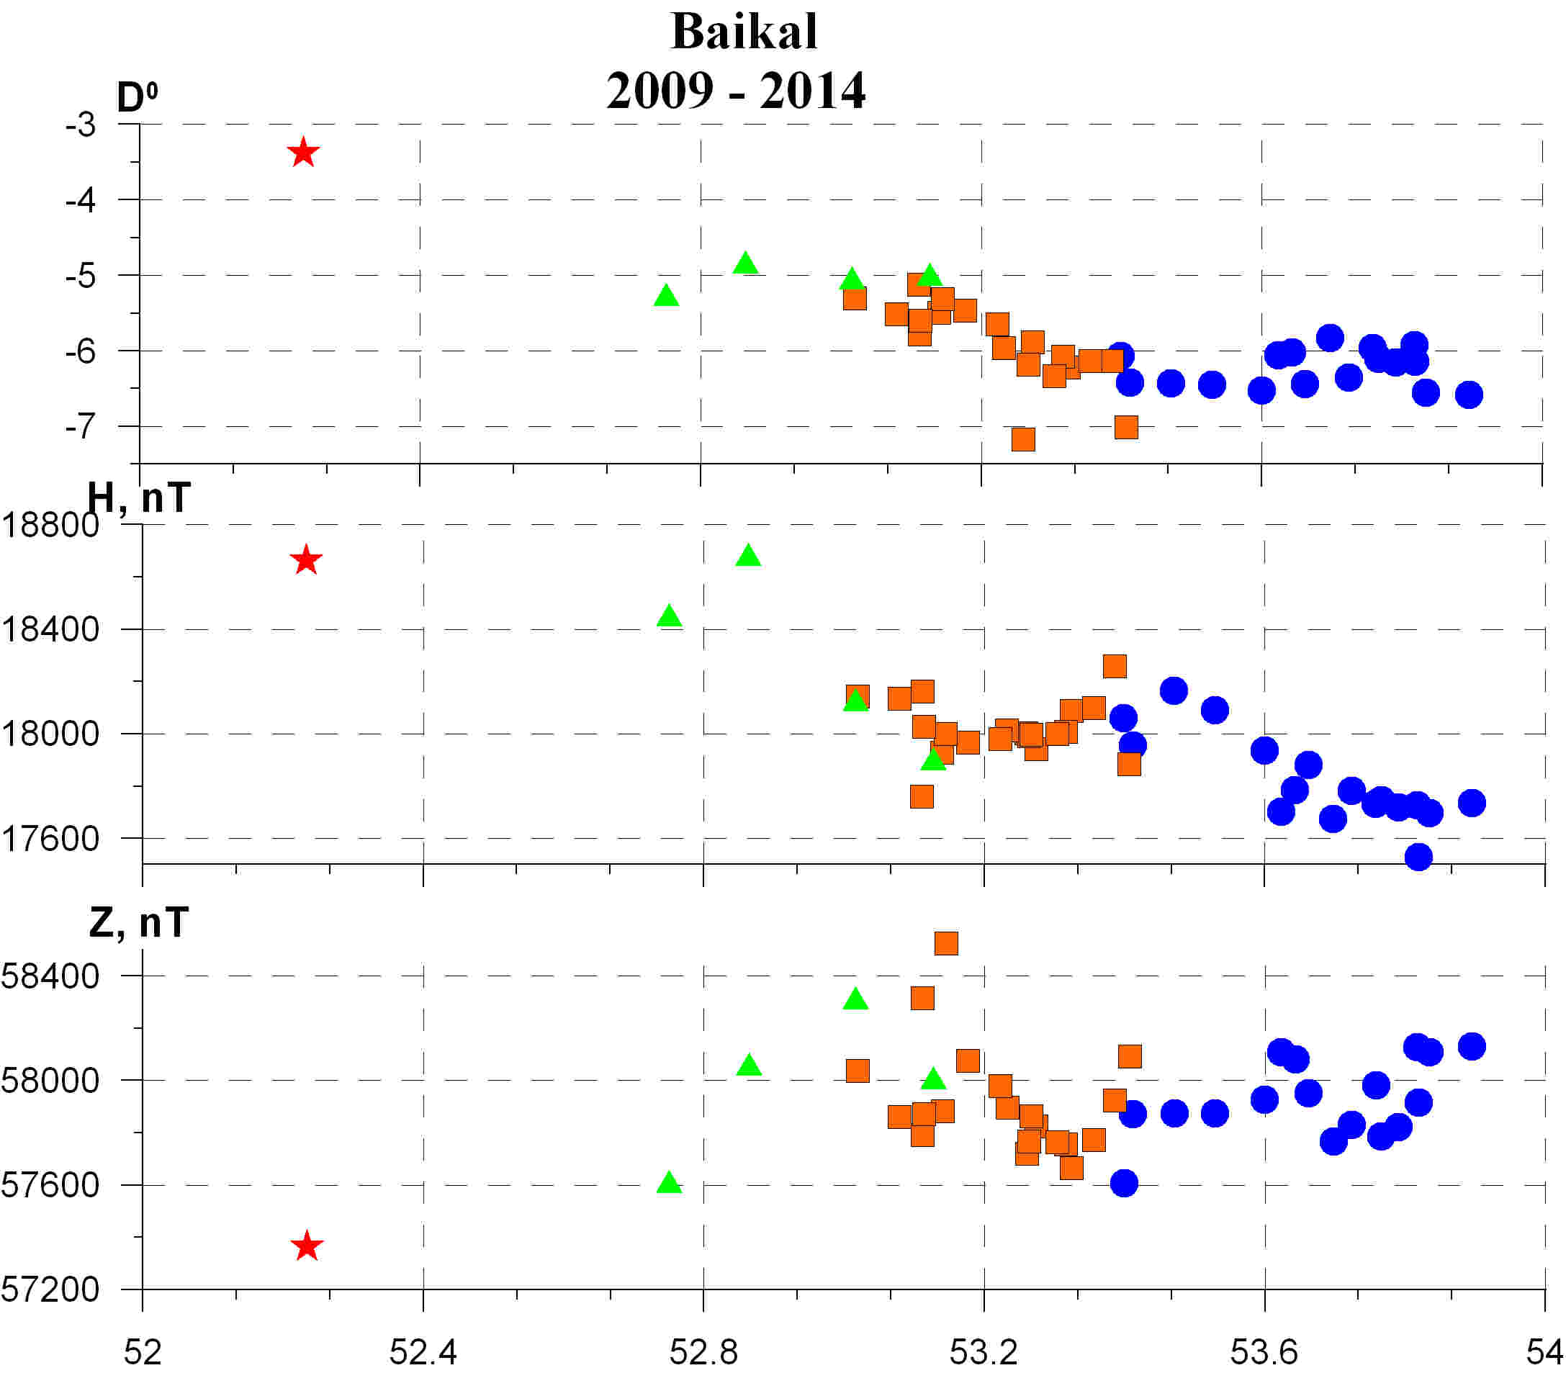
Рис. 11. Профили компонент магнитного поля по оси Иркутск-Ольхон-Ушканьи о-ва (приведены к эпохе 2013г.). Результаты полученные на обсерватории «Иркутск» обозначены красной звездочкой, результаты экспедиции 2009 г. – синими кружочками, результаты экспедиции 2010 г. – коричневыми квадратиками и результаты экспедиции 2014 г. – зелеными треугольниками.

Для определения границ и характера аномалии нам не хватает пунктов наблюдения. Поэтому мы решили воспользоваться архивными материалами А.Вознесенского (рис.12). Его данные приведены к 1903 году и включают только величины магнитного склонения D. Для анализа были взяты пункты также лежащие примерно на оси Иркутск-Ольхон-Ушканьи о-ва. Красной звездочкой отмечен Иркутск.
Из рисунка 12 хорошо видно, что резкое изменение магнитного склонения происходит в районе 52.6⁰ с.ш.
Более точно, определить не только линейные (в азимутальном направлении), но и пространственные границы аномалий можно только проведя дополнительные наблюдения.
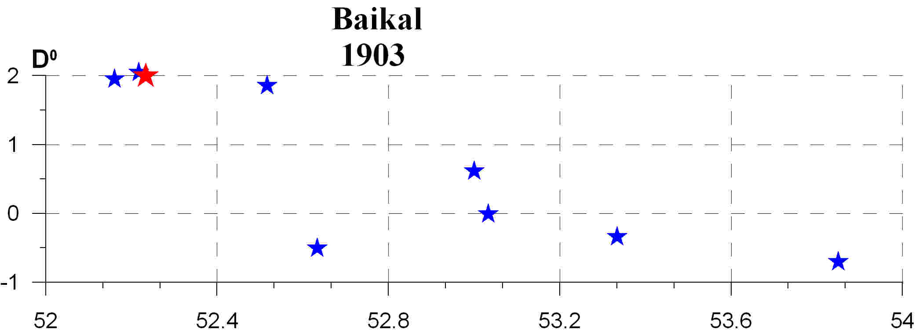
Рис. 12. Профиль D компоненты магнитного поля по оси Иркутск-Ольхон-Ушканьи о-ва
(приведены к эпохе 1903г.). Красной звездочкой отмечен Иркутск.

Заключение
В 2014 году получены следующие результаты:
- Проведен анализ архивных материалов по исследованию магнитного поля о.Байкала. Наиболее полным является исследование А.Вознесенского, который обобщил магнитные наблюдения начиная с XVIII в.
- Впервые проведена экспедиция по измерению трех компонент геомагнитного поля на западном побережье центральной части о.Байкал (четыре пункта, 11 наблюдений). Проведены повторные абсолютные измерения в районе обсерватории «Торы» Тункинской долины (три пункта, 10 наблюдений)
- Подтверждено наличие сильной магнитной аномалии в районе обс. «Торы». Магнитное склонение на расстоянии менее 3 км изменяется на 2.5⁰. В центральной и северной частях Тункинской долины значение склонения примерно соответствует склонению на обсерватории «Иркутск» -3⁰, в то время как у южного края долины склонение -5.7⁰. Аномалия нанесена на карту.
- Установлено, что значения компонент магнитного поля на западном берегу о.Байкал в общем соответствуют значениям, полученным для о.Ольхон и центральной акватории о.Байкал.
- Впервые проведен анализ векового хода в Тункинской долине (р-он обс. Торы, 2010-2014 гг.). Изменения во всех трех компонентах магнитного поля и в Иркутске и в Торах идут в одном направлении: значения F и Z увеличиваются, H - уменьшаются, D - также уменьшается. При этом скорость изменения значений магнитного поля в Торах в среднем в 2 раза выше и эта скорость увеличивается.
- Для определения границ магнитной аномалии центрального Байкала результаты экспедиций 2009, 2010, 2014 представлены в виде профиля по оси Иркутск-Ольхон-Ушканьи о-ва. На профиле отчетливо прослеживается аномалия, но для более точного пространственного определения границ не хватает пунктов наблюдений
- Используя архивные данные, приведенные к эпохе 1903г., построен аналогичный профиль. Согласно архивным данным граница магнитной аномалии по оси Иркутск-Ольхон-Ушканьи о-ва лежит около 52.6⁰ с.ш.
Приложение1
